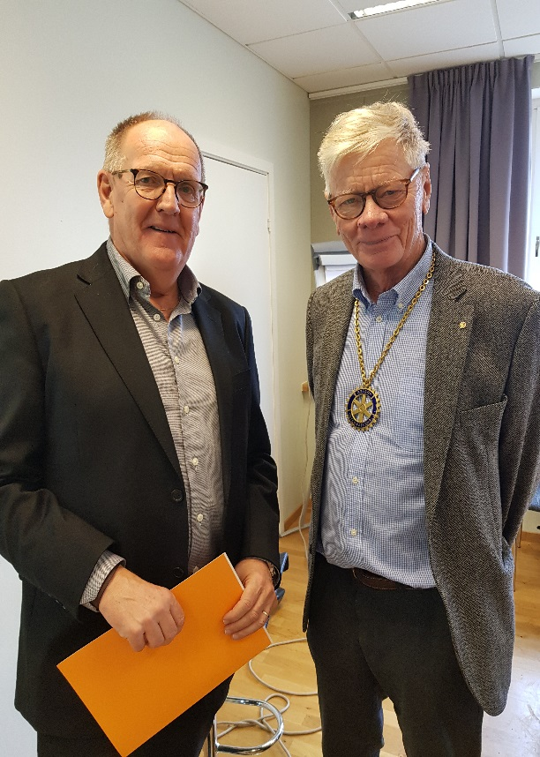
Rotaryklubb
Uddevalla - Skansen
Mötets president Thomas Ericson hälsade oss välkomna till veckans möte.

Dagens föredragshållare
Roger Boström
Vad vill vi läsa, se, lyssna till?
Var läser, ser och lyssnar vi?
För 30 år sedan var mediekonsumtionen överblickbar. Den omfattade tidningen, radion och Sveriges television. De flesta visste ungefär lika mycket. År 2019 kännetecknas denna konsumtion av mångfald ett klick bort. ”Vanlig TV” minskar i betydelse och mediekonsumtion sker kontinuerligt. Detta har lett till ökad informationsklyfta och svårighet att överblicka. Ett större antal särintressen skapar egna ”sanningsgrupper”. Det spenderas mer pengar på mediekonsumtion.
Hushållstäckningen av Bohusläningen var år 2011: 6 av 10 hushåll medan den 2019 var 3,5 av 10 hushåll.
Utvecklingstrender inom mediabranschen är kraftigt ökade distributionskostnader, läsarintäkterna viktigare och en kraftig minskning av annonsintäkterna.
Vad vill vi läsa, se, lyssna till? Vi har makten att välja. Var läser, ser och lyssnar vi?
Granska detta kritiskt.
Tack för ett trevligt föredrag
Rolf
Dahlberg

